Vorlage für Lehrende: Informationsschreiben an Studierende zu
MULTIPLE CHOICE-PRÜFUNG

Hinweis: Bitte aktualisieren Sie dieses Schreiben mit den für Ihre Prüfung zutreffenden Angaben. Die entsprechenden Bereiche sind in gelber Farbe hinterlegt. Lassen Sie alle übrigen Textteile möglichst unverändert. Sind dennoch weitere Änderungen erforderlich, müssen diese in Übereinstimmung mit der Prüfungsordnung stehen.

Sehr geehrte Studierende,
mit diesem Email erhalten Sie wichtige Informationen über die Abschlussprüfung zu unserer Lehrveranstaltung [LV-Titel].
Die Abschlussprüfung findet am TT.MM.YYYY, von hh:mm bis hh:mm Uhr statt.
Die Prüfung wird online in Moodle [Microsoft Teams] durchgeführt.
Die Prüfung folgt dem regulären Format einer Abschlussprüfung für Vorlesungen [Integrierte Lehrveranstaltungen]; sie dauert 60/90/120 Minuten und wird schriftlich durchgeführt. Die maximal erreichbare Punkteanzahl beträgt 100 [xx] Punkte.
Die Prüfung ist als Multiple Choice-Test gestaltet; d.h. die Prüfung besteht aus Fragen mit vorgegebenen Antwortmöglichkeiten.
Zur Beantwortung der Prüfungsfragen führen Sie bitte die folgenden Schritte durch:
- Sie können den Test auf zwei Arten starten:
  - Öffnen Sie im Kursordner in Moodle den Test mit der Bezeichnung „Abschlussprüfung“. Sie können sofort mit der Beantwortung der Fragen beginnen
  - Sie erhalten von mir zur Sicherheit ein Email mit einem Link zum Test in Moodle. Klicken Sie auf diesen Link, loggen Sie sich in Moodle ein und starten Sie den Test wie vorhin beschrieben.
Abschluss der Multiple Choice-Prüfung:
- Nach Erreichen des oben genannten Endzeitpunkts der Prüfung ist keine weitere Beantwortung möglich.
- Sollten Sie vor dem Ende der Prüfung fertig sein, geben Sie mittels Abgabebutton Ihre Prüfung ab:
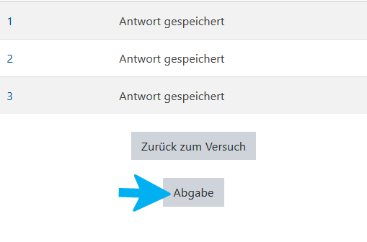
- Die Möglichkeit zur Abgabe auf Moodle endet um hh:mm Uhr, danach ist eine Abgabe nicht mehr möglich.
Bitte beachten Sie auch folgenden Punkt:
- Sie sollten die Prüfung auf einem PC oder Laptop durchführen. Von einer Beantwortung auf einem Tablet-PC oder einem Smartphone wird dringend abgeraten.
Vorgehensweise bei technischen Problemen:
- Machen Sie einen Screenshot der Fehlermeldung, die Sie erhalten.
- Schicken Sie bitte ein Email mitsamt Screenshot und einer kurzen Beschreibung des Problems (Zeitpunkt des Auftretens, Dauer etc.) sowohl an mich [Email-Adresse] und an unsere IT-Abteilung: support@fh-vie.ac.at.
Während des gesamten Prüfungszeitraums bin ich unter meiner Emailadresse sowie telefonisch [Tel.nr.] für Fragen erreichbar.
Für diese Online-Prüfungen gelten die Bestimmungen der Allgemeinen Prüfungsordnung und der Erweiterten Prüfungsordnung der FH des BFI Wien.
Ich hoffe, dass mit diesen Informationen alle wichtigen Fragen geklärt werden können. Sollten Sie noch weitere Fragen haben, kontaktieren Sie mich bitte gerne.
Ich wünsche Ihnen viel Erfolg bei der Abschlussprüfung!

Das Prüfungsformat kann aufgrund von Änderungen der gesetzlichen Rahmenbedingungen geändert werden. Prüfungsinhalte ändern sich dadurch nicht. Allfällige Umstellungen des Prüfungsformates werden von der Hochschulleitung (Rektorat/Geschäftsführung) entschieden und von der Studiengangleitung kommuniziert. Dies geschieht mit einer Vorlaufzeit von 14 Tagen.

